**מעג"ל זוגי =מערכת לגילוי הלולאה הרגשית[1]**

**ערכה מבוססת קלפים טיפוליים לתמיכה בעבודה רגשית / ניתוח אירוע**

**מיועדת לשימוש בטיפול-ממוקד-רגש (EFT) עם זוגות.**

**כללי**

מסמך קצר זה מציג מוצר ומציע את דרך השימוש בו. המוצר נקרא DECK או מעג"ל זוגי(**מע**רכת ל**ג**ילוי ה**ל**ולאה הרגשית הזוגית) והוא נועד להיות כלי לעבודה של מטפל.ת בטיפול ממוקד רגש (EFT). המסמך מניח שהקוראים מכירים את התיאוריה והפרקטיקה של גישה זו, שמתוארת בספרות ענפה (ראו למשל: Johnson, 2019; Johnson et al.,1999).

המערכת אמורה לשמש במפגש של 90 דקות מלאות. במהלך המפגש, הזוג מביא מריבה שאירעה ביניהם לאחרונה, ובעזרת הכלי, המטפל.ת מפענח.ת את ה"סייקל"[2] יחד עם הזוג, באורח חוויתי ומוחשי המאפשר להם להבחין בו, להעמיק ולשתף ברגשותיהם, ולחוות חוויה מתקנת.

**חומרים**

הערכה כוללת: סט **קלפים** טיפוליים, סט **ניירות ריקים** לכתיבה, **לוח "סייקל"** שעליו מניחים את הקלפים והניירות הכתובים, וחוברת הנחיות זו (באנגלית).

נדרש בנוסף: **טוש**/ים דק/ים, **שולחן** קטן.

סט הקלפים מכיל ציורים פתוחים (נתונים לפרשנויות, עמומים, מרובי פרטים). יש 60 קלפים דו צדדיים כך שישנן 120 תמונות. דוגמאות קלף מצויות בנספח ב. גודל כל קלף 7X10 ס"מ.

מבנה לוח הסייקל מפורט בנספח ג. גודל לוח ה"סייקל" 63X42 ס"מ בערך[3].

הסט השני מכיל ניירות ריקים לרישום טקסט המתייחס לפירוש הקלף כפי שניתן על ידי המטופל.ת בעזרת המטפל.ת. הניירות הן במידה של הקלף – 7X10 ס"מ.

הטושים משמשים לכתיבת טקסט קצרצר על הניירות הריקים. מומלץ להשתמש בצבעים שונים עבור שני בני הזוג.

השולחן צריך להיות גדול מספיק כדי להכיל את לוח הסייקל + 24 קלפים בפריסה. לכן גודל של 105X45 ס"מ אמור להספיק. לחילופין, ניתן להשתמש ב-2 שולחנות קטנים יותר – אחד עבור לוח הסייקל והשני עבור פריסת הקלפים.

**אפשרויות לעבודה טיפולית**

הזוג בוחר מריבה שהייתה להם לאחרונה ושננתח אותה יחד. הם נותנים בשלב זה רק כותרת שמספיקה להבטיח ששניהם מתייחסים לאותו אירוע.

**הקדמה (המטפל.ת מסביר.ה לזוג):**

אנחנו מנתחים מריבה, רוצים להבין את הדפוסים והדינמיקות שפועלים אצל כל אחד מכם וביניכם. חשוב להדגיש שלא מדובר בשיפוט אלא בהתבוננות. אנחנו נהיה גם בתוך הסיטואציה וגם נתבונן עליה מהצד. חשוב להבין שאם מישהו מתאר, נניח, מחשבה שעברה לו בראש באותו רגע, אז זה לא בהכרח שהוא חושב ככה גם עכשיו, או שהוא טוען שזו הדרך היחידה להתבונן במציאות. זה מעין צילום מצב של מה שהתרחש אצלו בראש ברגע ההוא.

רצוי להכניס אותם לתחושות המריבה באמצעות דמיון מודרך[4]. מבקשים מכל אחד להגיד מתי מבחינתו הריב התחיל - הרגע המדויק שבו חשו לראשונה שלא בנוח או דחף להגיב (אם הם אומרים משהו כמו "זה התחיל כשאני אמרתי..." אז מנסים לקחת צעד אחורה, בודקים אם האמירה הייתה בעצם תגובה לטריגר מוקדם יותר). בודקים מה האירוע המוקדם מבין השניים, שאליו נתייחס בתור "הניצוץ" או הטריגר.

פורסים לפניהם 18-24 קלפים[5] לבחירה. מסבירים שיש 2 צדדים אבל הם ישתמשו רק בצד אחד (לא מומלץ לאפשר להם להפוך ולבדוק את הצד השני בתהליך הבחירה). בלי לדבר ביניהם, כל אחד בוחר 3 קלפים שדרך הקלף הם מציגים את:

1. המחשבות שהתעוררו בהם.
2. הרגשות שהתעוררו בהם.
3. הפעולה שהם ביצעו (קלף אחד לכל תיאור).

ההנחיה היא "תמצאו *משהו* בקלף שיכול לתאר את הרגש / המחשבה / הפעולה. לא חייב להתקשר לכל מה שיש בקלף יכול להיות אפילו פרט שולי שמבחינתכם מסמן את מה שנחשב / הורגש / נעשה". מחכים עד ששניהם בחרו.

מתחילים מאירוע הניצוץ (המוקדם יותר מבין השניים שבחרו כזה שהתחיל את המריבה, הטריגר). מבקשים ממי שהגיב לטריגר לבחור גם קלף שמייצג עבורו את הטריגר עצמו. היא/הוא מניח.ה את קלף הטריגר במשבצת "ניצוץ", ומסביר בקיצור רב את הבחירה בקלף. המטפל.ת מסביר.ה שללוח יש שני חלקים – השמאלי לאחד מבני הזוג והימני לשני. בחלק הראשון של המפגש אנחנו נשארים בחלק העליון של הלוח (מהמחשבות ומעלה).

ממשיכים עם אותו פרטנר (מי שהוטרג ראשון) ועוברים, קלף אחר קלף, על הקלפים שנבחרו לייצג את הרגש, המחשבה והפעולה[6]. מניחים כל קלף על המשבצת המתאימה בלוח ומבקשים מהמטופל.ת להסביר. המטפלת מאיטה, משקפת מאוששת ומדגישה לפי הצורך, כמו בעבודת EFT רגילה. מתעכבים על מה שנראה חשוב או לא מובן, ומנסים לשמר את הרגש חי. אפשר להעלות השערות אמפתיות, לבקש תחושות גוף, דימויים (הקלף עצמו מהווה דימוי שניתן להשתמש בו) - מה שנראה מתאים. יחד עם המטופל.ת כותבים כותרות קצרות[7] בנייר ריק שמיוחד לאותה קטגוריה (מחשבה, רגש או פעולה). בוחרים טוש בצבע שונה לכל אחד.ת מבני הזוג.

אם על הקלף שנבחר לרגש מגיע הסבר של מחשבה, כותבים את הכותרת בטקסט של מחשבה (כלומר בנייר שהקדשנו למחשבה) ומבקשים לבטא את הרגש המתאים (או כל חילוף דומה. אנחנו דואגים שבצד הטקסט יהיו דברים שהם ככל האפשר קרובים לקטגוריה המתאימה). אם מגיע רגש ראשוני, אפשר לפתוח את נייר הטקסט של "רגש עמוק", לרשום את רגש הליבה, ולשמור אותו לקראת העבודה בחלק התחתון שתבוא אחר כך.

מניחים את נייר הטקסט ליד הקלף המתאים, ועוברים לקלף הבא, עד שסיימנו את החלק העליון של הלוח עבור הפרטנר הראשון.

כאן נסכם את כל הרצף של אירוע, מחשבה + רגש, ותגובה. מֶטָה-פרוססינג: איך היה לך החלק הזה? משהו התחדש?

בשלב זה קיימת האופציה "לקפל" את הטקסט על הקלף (השתמשו בקווים המקווקווים לשם כך), אם הלוח נראה עמוס מדי. זו בחירה של המטפל.ת, וניתן גם להתייעץ עם הזוג.

עוברים לשני. *איך זה היה בשבילך לשמוע את זה?* אם מגיעה הבנה חדשה אפשר ללכת לאנאקטמנט. אם יש התנגדות עובדים אתה.

עכשיו מבצעים את אותה עבודת EFT עם הפרטנר השני באשר למחשבות, הרגשות והפעולה שלו, כפי שעשינו עם הפרטנר הראשון, תוך שאנחנו נשארים בחלק העליון (הגלוי) של לוח הסייקל.

מנסים לחבר בין הסיפורים, לראות איך התגובה של האחד הופכת לטריגר אצל השני, ומה קורה בדרך. מסכמים, מבקשים רפלקציה על התהליך (מהפרטנר השני), ולבסוף חוזרים לראשון ושואלים איך זה היה בשבילך לשמוע את זה?

בכל שלב, אם נוצרת הזדמנות לאנאקטמנט, משתמשים בה.

בזה השלמנו את החלק העליון הסייקל[8].

מוסיפים קלפים במקום ה-7 שירדו, כך ששוב יש לפניהם 18-24 לבחירה. הם בוחרים כ"א שני קלפים – אחד לצורך שלא נענה (מה היה מקבל מענה אילו הדברים היו מתנהלים כמו שהייתי רוצה?) ושני לרגש העמוק יותר (מה שבאמת התחולל בתוככם, רגשות שאולי נגענו בהם כבר ועכשיו נרצה להרחיב).

אחרי שבחרו קלפים, נשוב לפרטנר הראשון ונעשה את אותה עבודה עבור הצרכים. העמקה – מה יקרה אם...? אם לא...? נמלא את דף הטקסט ונניח את הקלף והטקסט במקומות המתאימים בלוח הסייקל. לבסוף, נעקוב אחר אותו תהליך עבור הרגש העמוק (הראשוני).

ייתכן מאד שבשלב הבחירה הם לא יצליחו להצביע על רגשות ראשוניים או על צורך בסיסי. נשאיר את הקלף אבל נעשה עבודת העמקה ככל שהמטופל.ת מסוגל.ת כרגע. ייתכן גם שתוך כדי העמקה הם ירצו להחליף קלף. זה בסדר גמור.

חוזרים על העבודה הזו (בחלק התחתון של הסייקל) עם הפרטנר השני. אחרי כל אחד יבוא מטה-פרוססינג עם אופציה לאנאקטמנט.

עתה מסכמים את התהליך כולו - מראים את הסייקל המלא לפי הסדר: טריגר, רגש עמוק וצרכים, מחשבות ורגשות משניים, והתנהגות שהופכת לטריגר לאחר, ... רצוי להראות את המשותף שביניהם. אפשר לצלם את הלוח.

כשמדברים על הסייקל בכללותו, חשוב לנרמל אותו, ולהדגיש שהאויב של כל אחד מהם הוא לא הפרטנר אלא הסייקל שהוא אויב משותף. לפעמים יעלו רגשות של כאן ועכשיו מול הסייקל, וזו הזדמנות מצוינת לעבוד אתם.

אם נותר זמן וכוח נפשי, אפשר להמשיך ולדבר על הפעולה שהראשון עשה אחרי שהשני הגיב, ולהראות איך הסייקל ממשיך. במקרה כזה אפשר להוסיף קלף על קלף וטקסט על טקסט. לפעמים קלף נשאר משלב לשלב – זה בסדר. אפשר גם למחזר קלפים למשבצות אחרות בסייקל שני.

חשוב לצאת מן הסייקל במצב טוב. אם נוצר אנאקטמנט בסוף התהליך – צאו דרכו. אם לא, תנו לכל אחד לומר מה הדבר שהכי ריגש אותו במה ששמע מהשני, ונסו לייצר אנאקטמנט סביב זה. בידקו אם יש משהו שעדיין קשה להם ונסו לתת לו מענה.

העריכו והודו להם על העבודה שעשו.

**השוואה לעבודת הטנגו**[9]

המעבר על הסייקל כולל את כל האלמנטים של עבודת הטנגו, אך סדר ההופעה והמינון יהיו שונים.

בכל קלף שנעבוד עליו, יופיעו שיקוף ותיקוף. אחד האתגרים שעלול להתעורר הוא שהרגש יתייחס אל האירוע המקורי, והוא יהיה שונה מהרגש הקיים ברגע זה. רצוי להתייחס לשניהם.

עצם החלוקה למחשבה, רגש ופעולה משרתת את ארגון החוויה והרגש. ניחושים אמפתיים ושאלות מעוררות יעמיקו וידייקו את החוויה. ריבוי הקלפים מביא לחזרתיות באופן טבעי. הוויזואליות של הקלף מזמינה התייחסות תמונתית, שאפשר להעמיק אותה עוד.

עם תחילת המעגל החוויה היא סוערת (המצב הנפוץ), המטפל.ת ת.יבחר את התזמון הנכון להתחיל להאיט ולדבר בטון רך כדי להזמין עבודה עמוקה יותר. חשוב לשמור על מיקוד באירוע הספציפי ולא להניח למטופלים לגלוש לתיאורים כלליים. את אלה נשאיר לשלב בו מדברים על הסייקל בכללותו.

בהתאם לכך, חלק מן ההעמקה מתבצעת עוד כשאנחנו בחלק העליון של הסייקל. כאשר עוברים לחלק התחתון, עיקר המיקוד הוא בהעמקה, דיוק, וחשיפת הרגשות הראשוניים שעלולים להיות זרים, מאיימים ובלתי מתקבלים על הדעת.

נשאף למצוא את ההזדמנויות לאנאקטמנט, וכל סיום של "רבע לוח" (חלק עליון פרטנר 1, ...) הוא נקודה טבעית ליצירת אנאקטמנט אם מתאים.

המעבר על הסייקל המלא מהווה ארגון גלובלי של כל מה שהושג בפגישה, בדומה לשלב 5 של הטנגו. את המטא-פרוססינג נערוך בתום כל "רבע לוח" כפי שהוסבר.

**מקורות**

Johnson, S. M. (2019). *Attachment theory in practice: Emotionally focused therapy (EFT) with individuals, couples, and families*. Guilford Publications.

Johnson, S. M., Hunsley, J., Greenberg, L., & Schindler, D. (1999). Emotionally focused couples therapy: Status and challenges. *Clinical psychology: Science and practice*, *6*(1), 67.

Woolley, S. R., & Johnson, S. M. (2005). Creating secure connections: Emotionally focused couples therapy. *Handbook of clinical family therapy*, 384-405.

**הוקרה ותודה**

תאוריה ופרקטיקה של EFT: **לסלי גרינברג, סוזאן ג'והנסון**;

המחשה ויזואלית של הלולאה האינסופית של זוגות: **סקוט וולי**;

ציור הקלפים: **יאיה רז**;

פיתוח מעג"ל: **יגאל צמח**, 972-52-947525

<https://www.yigalzemachrelationshipscouncelling.co.il/DECK>

תודה מיוחדת לכמה מחברי ICEEFT על הערותיהם, בפרט ל**טל פדה, אלנה כץ, ליאן קמפבל וכריסטין פינק-ג'נסן**.

**נספח א** – טקסט לדמיון מודרך.

שבו בנוח על הכיסא ועיצמו עיניים. 2 כפות הרגליים על הרצפה. שימו לב לתמיכת הכיסא ולמשענת הגב. לקולות שאתם שומעים. לטמפרטורה בחדר. לריח. לטעם בפה. שימו לב לתחושות הגוף שלכם עכשיו. לאזור הפנים. ללסת. לעורף. לצוואר. לכתפיים. לזרועות הידיים. לאצבעות. שימו לב לתחושות באזור הגב. לחזה. לבטן. לאגן. שימו לב לרגליים. הרגישו את מגע כפות הרגליים ברצפה.

קחו 2 נשימות ארוכות. נשימה מהאף ונשיפה מהפה. שימו לב כיצד האויר נכנס דרך קנה הנשימה לריאות ולגוף. מה האויר הזה פוגש עכשיו? שימו לב איך הוא נפלט חם יותר כאשר הוא יוצא. קחו עוד 2 נשימות.

ועכשיו תיזכרו במריבה של <...>. חיזרו אליה כאילו אתם שם עכשיו. נסו להעלות כמה שיותר פרטים. אם הפרטים מגיעים בבלגן – נסו להבין את הסדר ביניהם. אלו מחשבות עולות בכם תוך כדי המריבה? אלו רגשות? העזרו בגוף כדי להרגיש אותם. מה אתם חשים? מה אתם עושים? מה האחר.ת עושה? היו עם הסיטואציה ככל שנדרש.

ועוד מעט, כשיתאים לכם, תפתחו את העיניים. כשאתם מוכנים, שכל אחד יאמר מתי מבחינתו המריבה מתחילה. הדבר הראשון שגורם לו אי נוחות או צורך להגיב. אתם יכולים לפתוח את העיניים כשאתם מוכנים.

**נספח ב** – דוגמאות קלף.

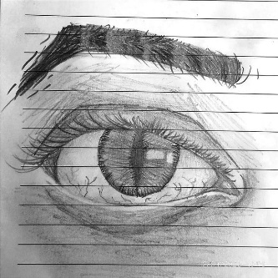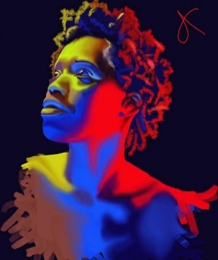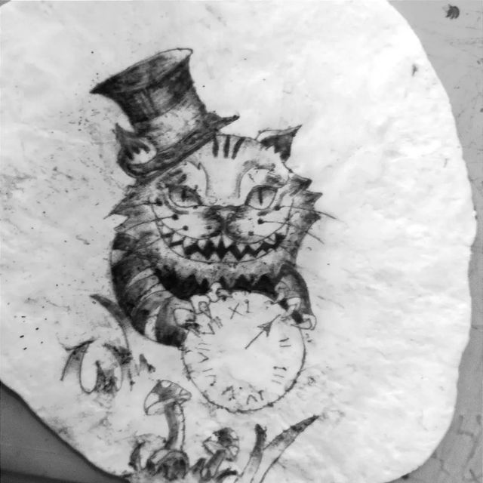

7 cm

10 cm

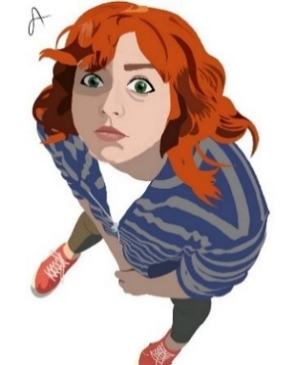

גודל כל קלף 7x10 ס"מ.

**נספח ג** – מבנה לוח ה"סייקל".

61 סמ



**טקסט**

**קלף**

**פעולה**

קלף טקסט

**רגש גלוי**

**מחשבה**

**קלף טקסט**

**טקסט**

**קלף**

**פעולה**

**טקסט קלף**

**רגש גלוי**

**מחשבה**

**טקסט קלף**

**ניצוץ**

**קלף**

**צורך**

**טקסט קלף**

**רגש עמוק**

**טקסט קלף**

**צורך**

**קלף טקסט**

**רגש עמוק**

**קלף טקסט**

41 סמ

**מראה הלוח בסוף – המחשה על פי "הנסיך הקטן" (והשושנה):**

**טקסט**

**קלף**

**פעולה**

קלף טקסט

**רגש גלוי**

**מחשבה**

**קלף טקסט**

**טקסט**

**קלף**

**פעולה**

**טקסט קלף**

**רגש גלוי**

**מחשבה**

**טקסט קלף**

**ניצוץ**

**קלף**

**צורך**

טקסט קלף

**רגש עמוק**

**טקסט קלף**

**צורך**

**קלף טקסט**

**רגש עמוק**

**קלף טקסט**

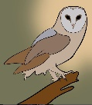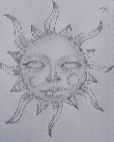

היא יפה ותמימה   
אז למה קוצים?!

ממציאה סכנות שלא קיימות.

אני רוצה לראות שקיעה.

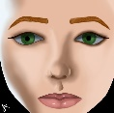

שם מסכה

עובדתי

"אין פה נמרים"

"נמרים לא אוכלים עשב".

כעס, אכזבה

תחושות של חום ואי שקט. נשימה מקוטעת.

עלבון.

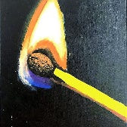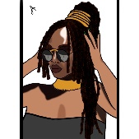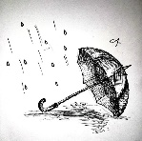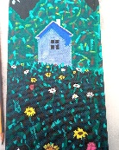

שומרת על הבעה ואינטונציה רגועה.  
אומרת "אני לא עשב" באדישות.  
תוקפת: קר ולא נוח אצלך, תביא פרגוד.  
מסתבכת בשקר שקוף. משתעלת.

השפלה, גאווה פגועה. עלבון.  
כעס, רצון בנקמה. רצון שיכפר על מעשיו.  
שליטה בגוף שלא להראות חולשה: לא להתפרץ ולא לבכות.

אני פרח מפואר ויפיפה, לא עשב.  
הוא קורא לי עשב בכוונה כדי להקטין אותי.

הוא זורק אותי ומוותר עלי. מבזבז את האיכויות שלי.

פאניקה. דפיקות לב, נשימה מקוטעת.  
מבולבל, אבוד וחסר אונים.

אהבה שלא מוצאת את עצמה. הדם אוזל מהפנים.

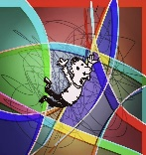

צורך בחיבור, תחושת יחד, שייכות.

צורך בתחושת משמעות וערך. שיראו ויכירו בערך ובמאמץ שלי.

שיאהבו אותי.

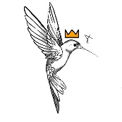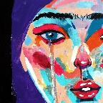

פחד.

עצב ⬄ בדידות.

כווץ בשרירי הפנים, לחץ בעיין, ריקנות בבטן.

צורך בחופש וביטוי עצמי. צורך בביטחון.  
צורך בהכרה והערכה.

לקבל חום, אהבה, תשוקה.

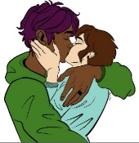

1. DECK = Depict Emotional Cycle Kit
2. תיאור הדפוס הזוגי כלולאה אינסופית או cycle, מיוחס לד"ר וולי; ראו למשל: Wooley & Johnson, 2005.
3. הלוח מתקפל, כך שמקופל הוא בגודל 22X31 ס"מ בערך, קרוב מאד לדף A4.
4. טקסט אפשרי בנספח א.
5. הבחירה של ה- 18-24 קלפים היא רנדומלית מתוך הסט של 60 קלפים. לחילופין, המטפל.ת יכול.ה להכין מראש קלפים שמתאימים לדעתו.ה לסייקל של הזוג כפי שכבר הכיר.ה במפגשים קודמים.
6. אפשר לתת להם לבחור אם להתחיל ברגש או במחשבה. ממילא הם כנראה יתארו אותם במעורבב, ואחת המטרות שלנו היא לסייע להם לארגן את התיאור הזה בצורה מופרדת יותר. הפעולה חייבת להיות אחרונה. סדרה טיפוסית תהיה: הצגת קלף מחשבה – הסבר – עיבוד ממוקד רגש – רישום טקסט; קלף רגשות – הסבר – עיבוד ממוקד רגש – רישום טקסט; קלף פעולה – הסבר – עיבוד ממוקד רגש – רישום טקסט; איסוף.
7. בדרך כלל מילה אחת עבור רגש, 2-3 מלים עבור מחשבה או פעולה.
8. ההנחה בתיאור היא שהזוג נמצא ב- stage 2. אם הזוג רק ב- stage 1, לא יורדים לחלק העמוק, לכל היותר נותנים כמה רמזים.
9. לתיאור התערבויות הליבה ב-EFT כריקוד טנגו, ראו: Johnson, 2019, pp.54-67